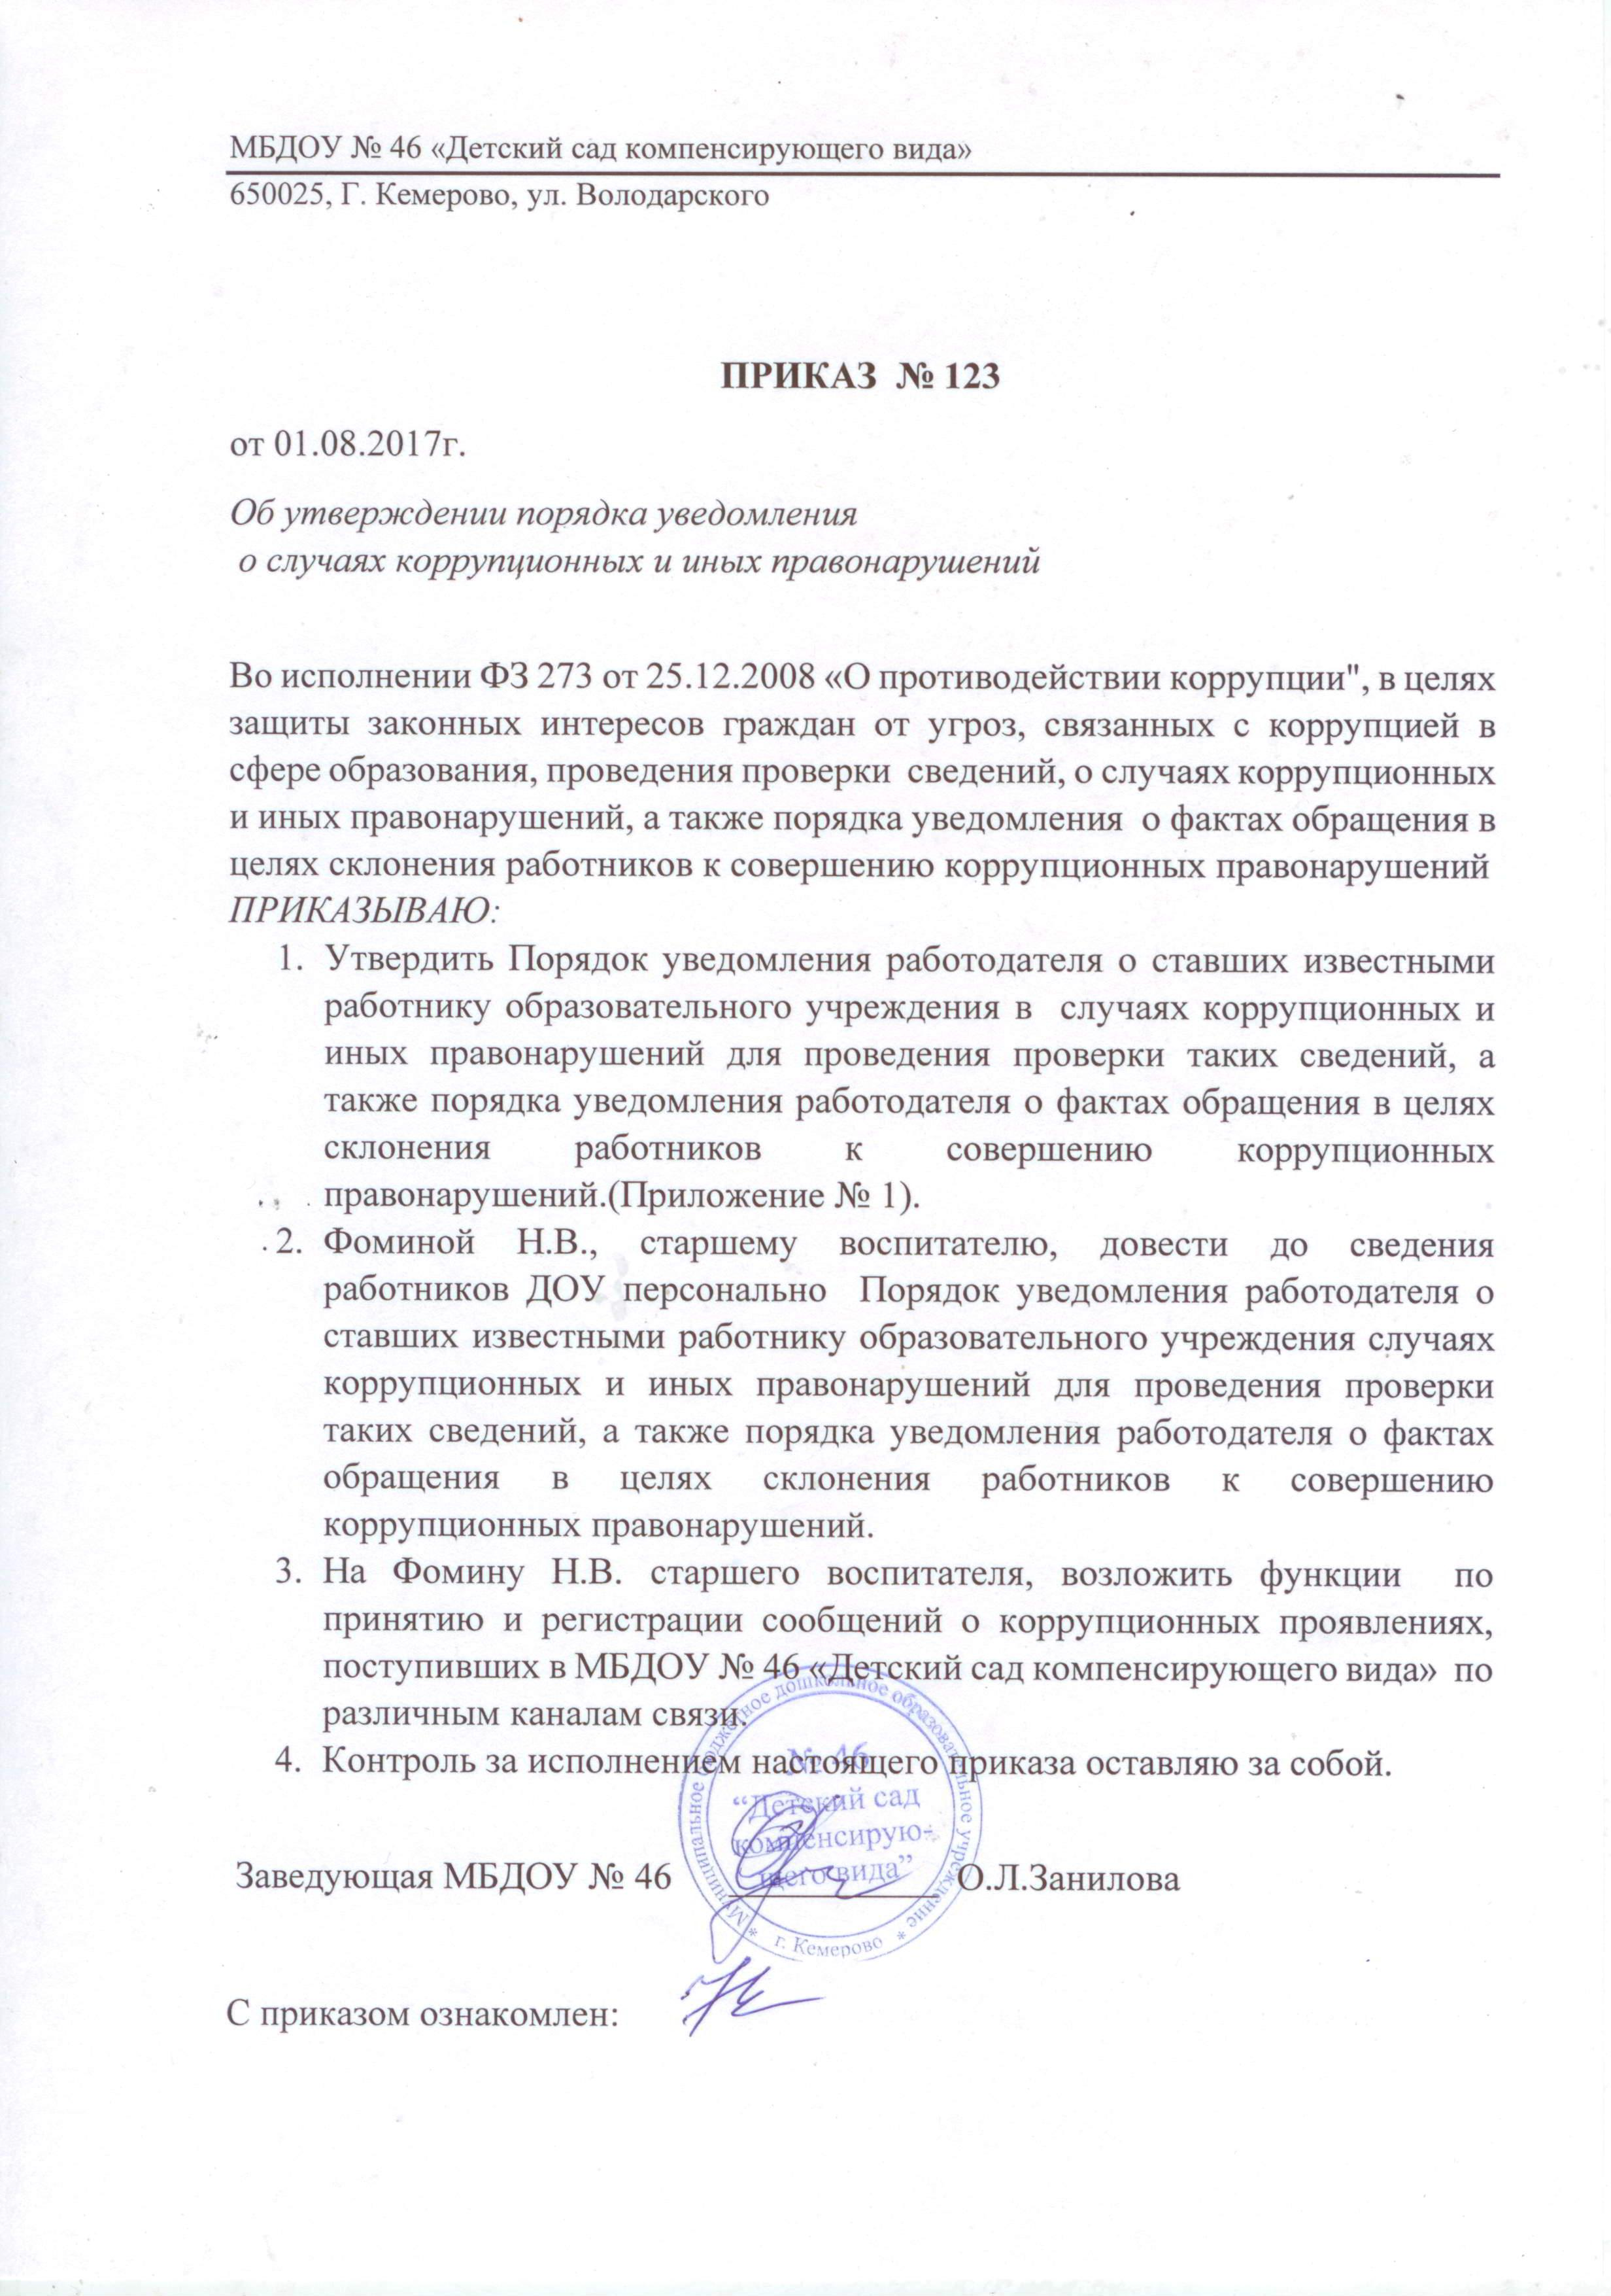
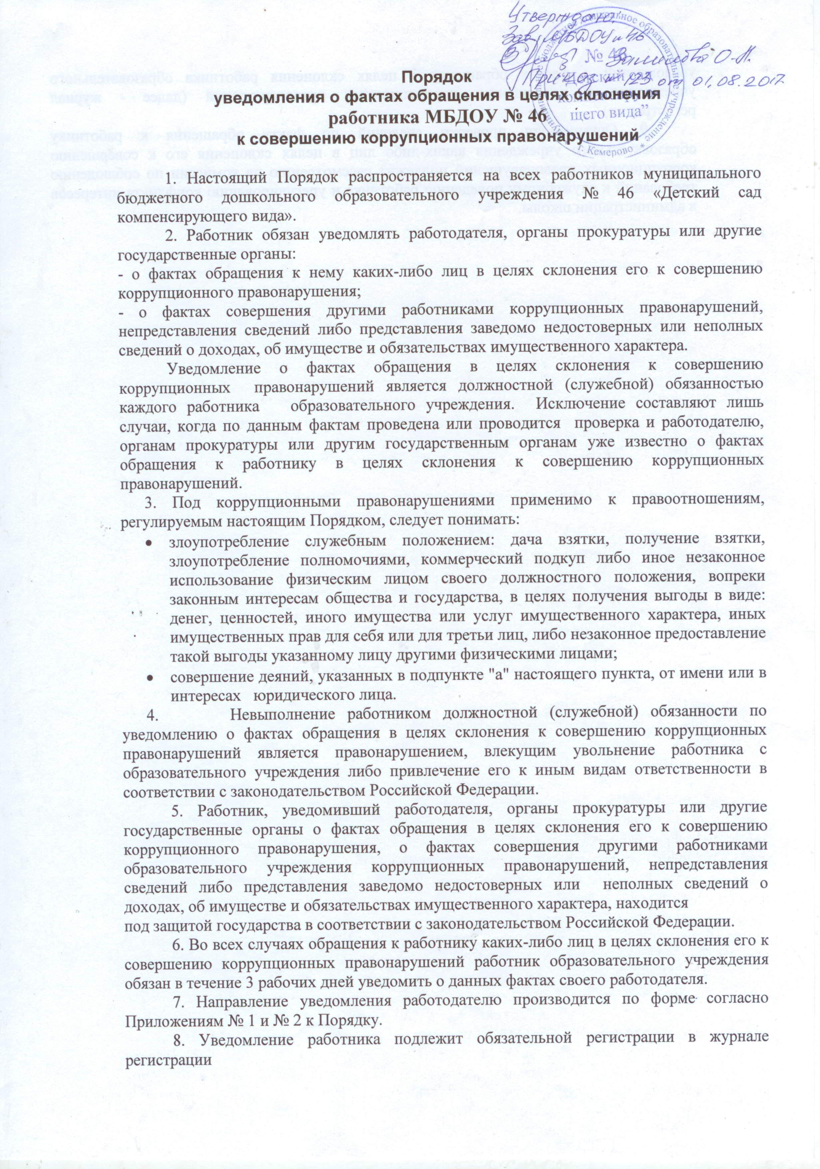
уведомлений о фактах обращения в целях склонения работника образовательного учреждения к совершению коррупционных правонарушений (далее - журнал регистрации).
9. Организация проверки сведений по факту обращения к работнику образовательного учреждения каких-либо лиц в целях склонения его к совершению коррупционных правонарушений подлежит рассмотрению на комиссии по соблюдению требований к служебному поведению работника и урегулированию конфликта интересов в администрации ДОУ.

